V.B.G.
Virtual Business Gate

HOW TO di una interfaccia custom alle funzionalità di VBG2

V 2.10

Ed 1.0 01/12/2011

VBG è un sistema software per la gestione delle segnalazioni certificate di inizio attività e dei procedimenti di autorizzazione e concessione on-line.

Il sistema è stato realizzato da INIT srl su incarico del Consorzio SIR Umbria nell’ambito del progetto Ri_Umbria, il progetto di riuso della Regione Umbria.

Il sistema VBG è a disposizione in riuso a tutte le Pubbliche Amministrazioni che ne fanno richiesta al Consorzio SIR Umbria.

Maggiori informazioni sono reperibili all’indirizzo www. sir.umbria.it/riumbria

SOMMARIO

1 Introduzione 4
2 Descrizione 5
3 Creazione della classe Custom 9
4 Creazione del pacchetto 10
5 Configurazione in VBG2 12
6 Esecuzione del progetto 13

Introduzione
Con questo documento si spiega come rendere possibile creare delle classi che eseguano dei metodi di test che vengono invocati durante le operazioni di inserimento/modifica delle informazioni legate ai movimenti.

Descrizione
L’uso di AOP (programmazione orientata agli aspetti) permette di non vincolare al codice sviluppato aspetti non legati alla programmazione stessa (sicurezza, transazionalità delle operazioni database, auditing/log, ecc...) ;
Spring AOP, utilizzato in VBG, di fatto permette di accedere in maniera dichiarativa all’esecuzione di qualsiasi funzionalità del framework.
L’integratore in questo caso può creare delle classi che vengono intercettate durante l’esecuzione dell’applicativo e mandare in esecuzione del codice custom.
Nel documento che segue sarà creata una classe che stampa a log dei messaggi durante l’inserimento/modifica/cancellazione dei movimenti.

Descrizione di un caso d’uso:
Un possibile caso d’uso potrebbe essere quello di scrivere del codice che all’inserimento di un determinato movimento (es. firma del responsabile) invia dei messaggi di posta elettronica al responsabile del procedimento del servizio.
Creazione del progetto
Il seguente esempio è stato creato utilizzando i seguenti software:

- IDE: Eclipse Helios
- JDK: 1.6
- Tomcat: 6.0.32

Aprire Eclipse e creare un nuovo java project

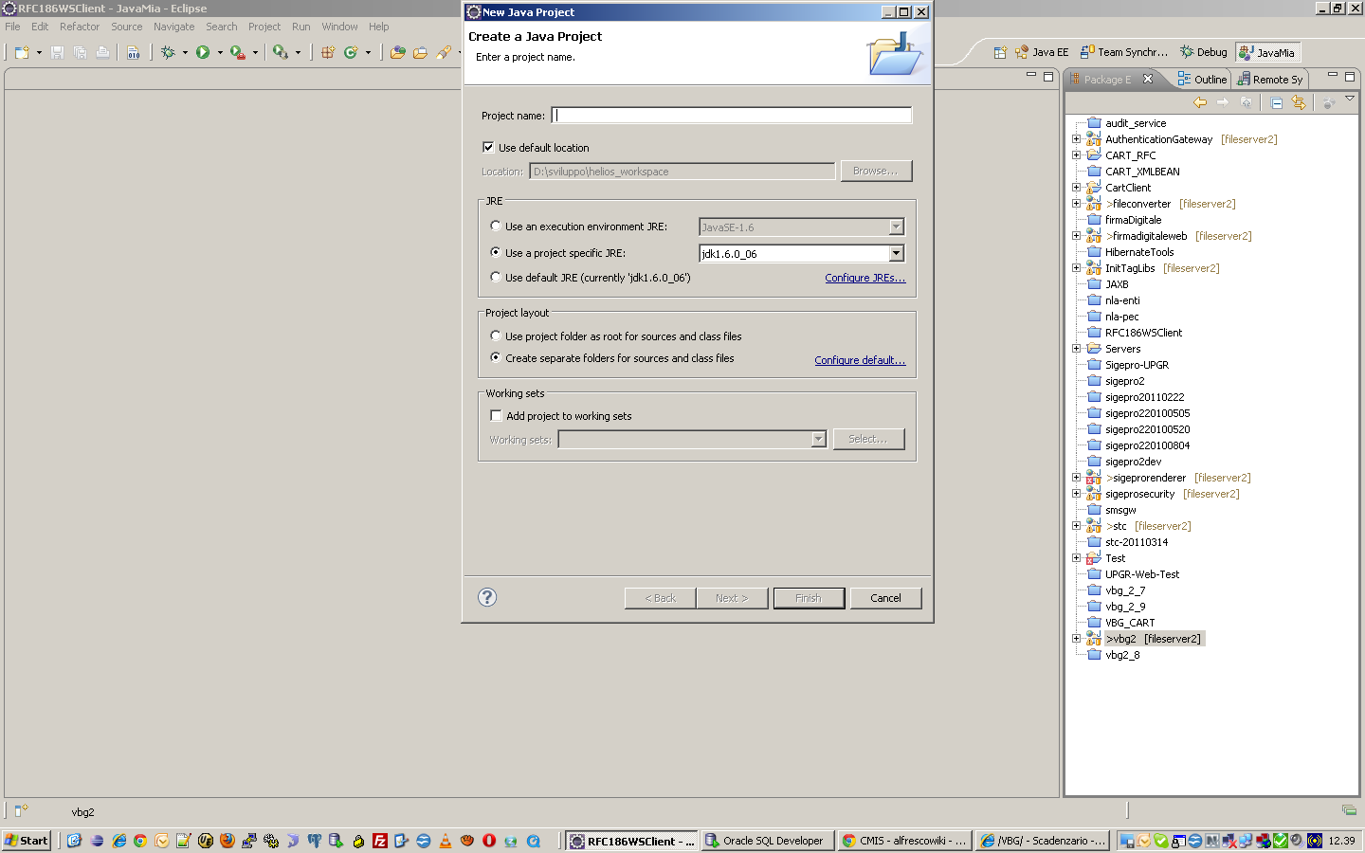

Indicare la jdk appropriata

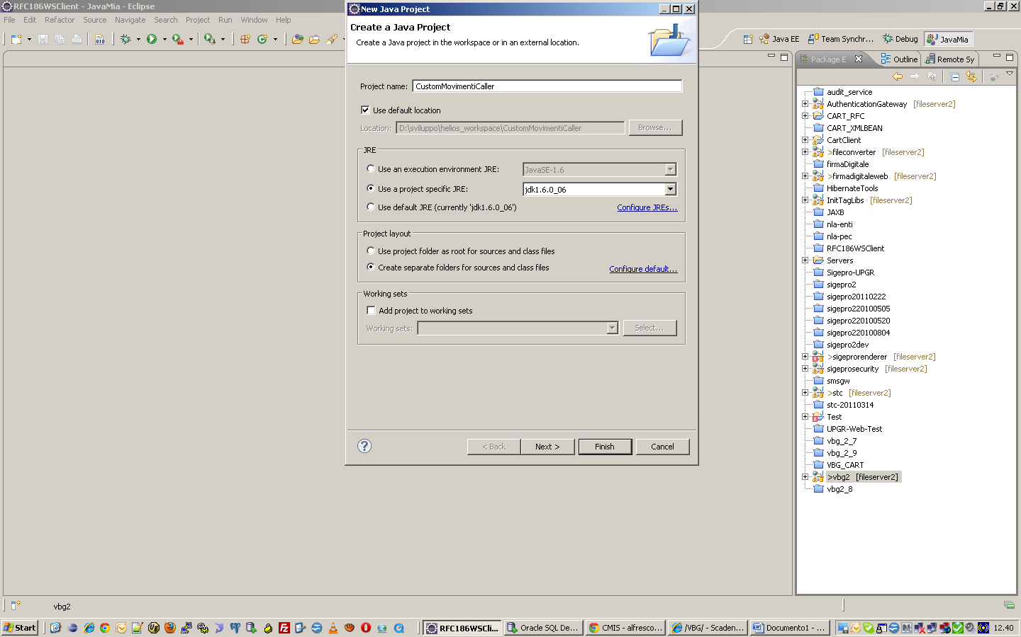

Immettere come riferimento di progetto lo war di vbg2 o le classi

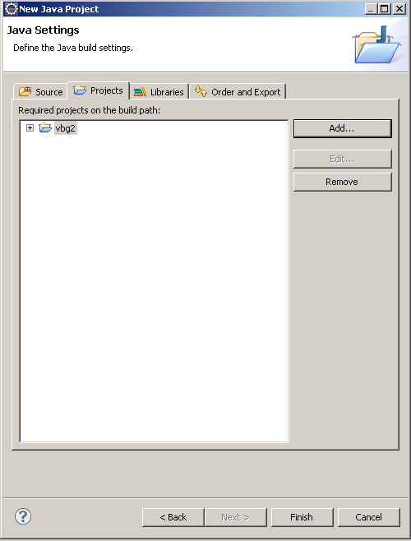

Aggiungere come riferimenti le librerie di vbg2 presenti nella directory WEB-INF dello war vbg2

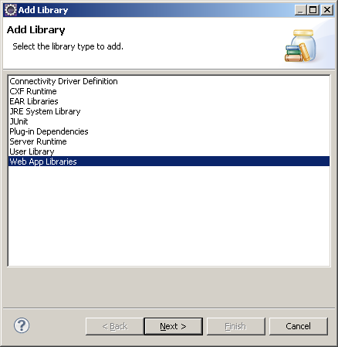

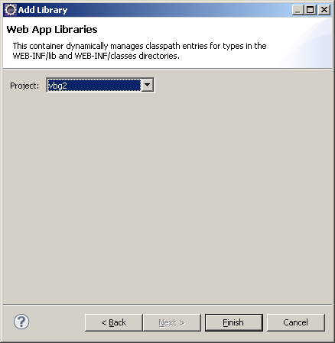

Creazione della classe Custom
Creare un nuova java class con il nome di package e classe voluti

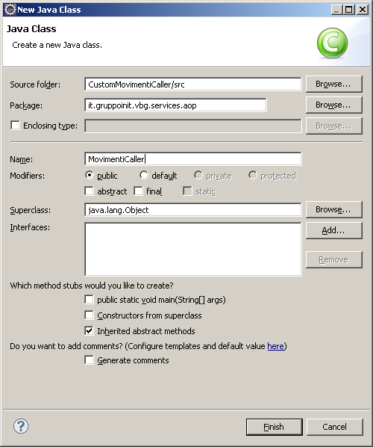

Esempio di codice che verrà invocato all’esecuzione dei metodi:
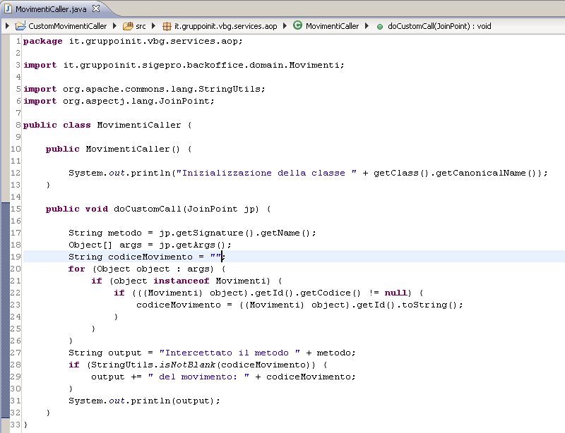

Creazione del pacchetto
Esportare la/le classi come file jar ed includerle nella directory WEB-INF/lib di vbg2 o nel classpath del Tomcat es: ${catalina.home}/lib

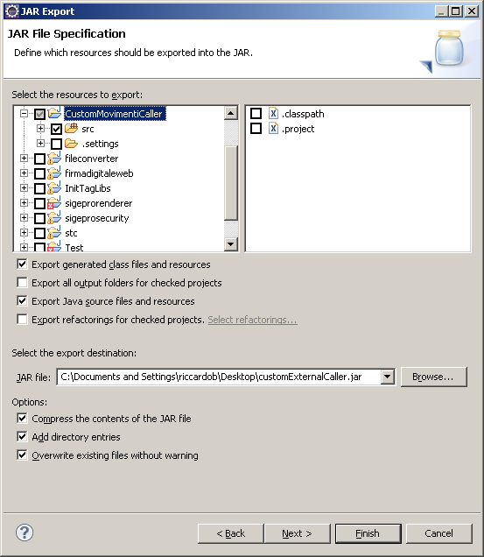

Configurazione in VBG2

Modificare il file WEB-INF/applicationContext.xml aggiungendo:

- la configurazione della classe che deve essere instanziata da Spring IOC
<bean id="customMovimentiCaller" class="it.gruppoinit.vbg.services.aop.MovimentiCaller" />

- configurazione dell’aspetto che deve essere intercettata

<aop:aspect id="customMovimentiCallerId" ref="customMovimentiCaller" >
<aop:pointcut id="movimentiUpdateDataMethodsId" expression="execution(* it.gruppoinit.sigepro.backoffice.service.MovimentiService.insert*(..)) || execution(* it.gruppoinit.sigepro.backoffice.service.MovimentiService.update*(..)) || execution(* it.gruppoinit.sigepro.backoffice.service.MovimentiService.delete*(..))" />
<aop:before method="doCustomCall" pointcut-ref="movimentiUpdateDataMethodsId" />
</aop:aspect>

Esecuzione del progetto

Quando viene lanciato il progetto vengono eseguiti ed intercettati l’inizializzazione della classe e l’esecuzione del metodo custom

- Inizializzazione della classe tramite Spring
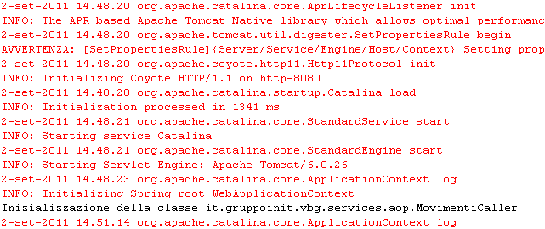
- Invocazione del metodo della classe custom durante l’esecuzione dei metodi individuati dal PointCUT.
